**سوال:**

فرض کنید $U, V$ دو زیرفضا $(subspace)$ هستند که بعد(dim) آن ها متناهی است، ثابت کنید:

$$\dim\left(U+V\right)≤\dim\left(U\right)+\dim\left(V\right)$$

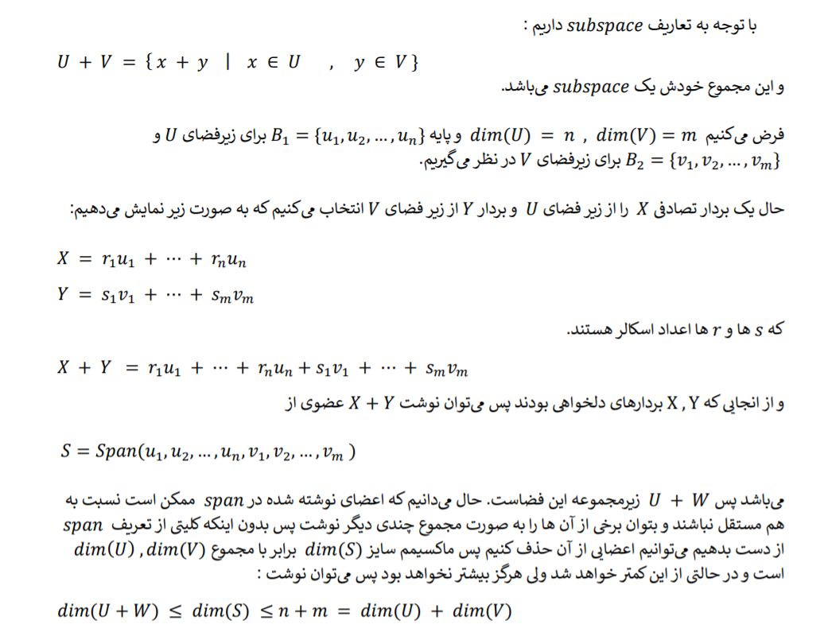**پاسخ:**